PCI Bicollit® Dispersions-Fliesenkleber

PCI Augsburg

Eigenschaften

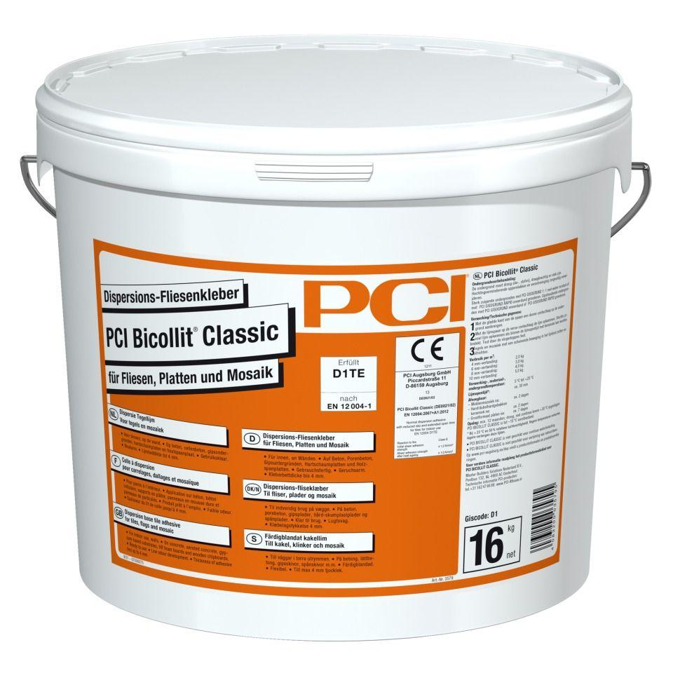

GTIN:

4083200035795

HAN:

3579

Farbton

hellgrau

Anzahl Komponenten

1

Brandverhalten

E

Klebstoffbasis

Acrylharz, Dispersion

Temperaturbeständigkeit (°C)

-10,00 - 60,00

Verarbeitungstemperatur (°C)

5,00 - 25,00